WTL字體類
翻譯/南京中萃食品有限公司(210061) 肖進
原作/Robert Edward Caldecott
來源:www.codeproject.com
下載源代碼
前言
使用這個類可以很容易在視窗或對話方塊中加入各種額外的字體。我們可以通過CWindowFont類建立一個基於當前視窗的新字體。你所要做的就是設置字體屬性（加重、斜體等），來美化你的程式。例如，在程式中一個使用加重字體的靜態控制項。
在WTL對話方塊中使用該類，只需簡單地進行如下操作。首先加入頭文件：
#include "windowfont.h"
然後，爲每一個待創建的字體加入一個CWindowsFont成員變數。
...
CWindowFont m_fontBold;

然後，在對話方塊中的OnInitDialog函數中, 直接在對話方塊中的控制項上應用新字體風格。
// 建立字體，應用在靜態控制項 IDC_TEXT 上
m_fontBold.Apply(m_hWnd, CWindowFont::typeBold, IDC_TEXT);
調用Create函數創建字體，調用控制項的SetFont函數。
//建立加重字體
if (m_fontBold.Create(m_hWnd, CWindowFont::typeBold))
GetDlgItem(IDC_TEXT).SetFont(m_fontBold);
非常簡單！通常，我在每個程式的關於框內使用這個類去顯示程式的版本資訊。如圖一所示。另外我還常在向導首頁上使用該類來建立兩倍高度的字體，以美化視窗外觀。
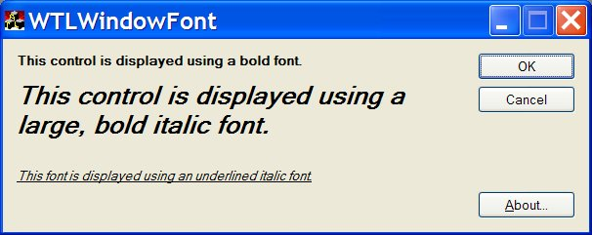
圖一
說明
類中字體可以設置爲以下風格 ，也可以對它們進行或操作:
加重Bold (CWindowFont::typeBold)

斜體Italic (CWindowFont::typeItalic)

下劃線 (CWindowFont::typeUnderline)

兩倍高度 (CWindowFont::typeDoubleHeight)
CWindowFont部分源碼
CWindowFont類的部分源碼如下所示:
#pragma once

#include

// LOGFONT 結構的包裹類
class CLogFont : public LOGFONT
{
public:
CLogFont()
{
memset(this, 0, sizeof(LOGFONT));
}
};

// 建立基於指定視窗的字體
class CWindowFont : public CFont
{
public:
//字體風格
typedef enum tagEType
{
typeNormal = 0x00,
typeBold = 0x01,
typeItalic = 0x02,
typeUnderline = 0x04,
typeDoubleHeight = 0x08,
} EType;
public:
CWindowFont() : CFont()
{
}

/// hWnd -窗口控制碼
/// nType - 字體風格
CWindowFont(HWND hWnd, int nType)
{
// HWND不能爲NULL
ATLASSERT(hWnd != NULL);
//創建字體
Create(hWnd, nType);
}

virtual ~CWindowFont()
{
}
public:
//創建字體
// hWnd -窗口控制碼
// nType -字體風格
//成功則返回TRUE
bool Create(HWND hWnd, int nType)
{
// 窗口控制碼不能爲NULL
ATLASSERT(hWnd != NULL);
ATLASSERT(::IsWindow(hWnd) != FALSE);
// 獲得當前視窗的字體
HFONT hFont = (HFONT)::SendMessage(hWnd, WM_GETFONT, 0, 0);
// 是否獲得當前字體成功?
if (hFont == NULL)
return false;

CLogFont lf;
// 填充 LOGFONT結構
if (::GetObject(hFont, sizeof(lf), &lf) == 0)
return false;
// 分離LOGFONT成員變數
if (nType & typeBold)
lf.lfWeight = FW_BOLD;
if (nType & typeItalic)
lf.lfItalic = TRUE;
if (nType & typeUnderline)
lf.lfUnderline = TRUE;
if (nType & typeDoubleHeight)
lf.lfHeight *= 2;

// 建立新字體
return CreateFontIndirect(&lf) ? true : false;
}

//建立新字體並應用到控制項上去
bool Apply(HWND hWnd, int nType, UINT nControlID)
{
// 先建立字體
if (!Create(hWnd, nType))
return false;
// 應用到控制項上
CWindow wndControl = ::GetDlgItem(hWnd, nControlID);
ATLASSERT(wndControl != NULL);
wndControl.SetFont(m_hFont);
return true;
}
};

